3.Российский государственный профессионально-педагогический университет приглашает на День открытых дверей
РГППУ – единственный университет УрФО имеющий статус «Российский».
Университет готовит уникальных специалистов в своей профессиональной области. Диплом РГППУ обеспечивает выпускнику развитие широкого спектра профессиональных и психолого-педагогических компетенций.

Наши образовательные программы дают вам множество преимуществ, позволяющих быть высококвалифицированными специалистами, эффективно реализовывать свой потенциал, работать по востребованным направлениям и грамотно разрешать любые спорные вопросы, так как в рамках обучения особое внимание уделяется педагогике и психологии, а также уникальным возможностям Технопарка универсальных педагогических компетенций.

В состав Университета входят:
- Институт гуманитарного и социально-экономического образования
- Институт инженерно-педагогического образования
- Институт психолого-педагогического образования
- Институт физической культуры, спорта и здоровья
- Университетский колледж
РГППУ – уникальный вуз!

Ждем вас 15 мая на День открытых дверей
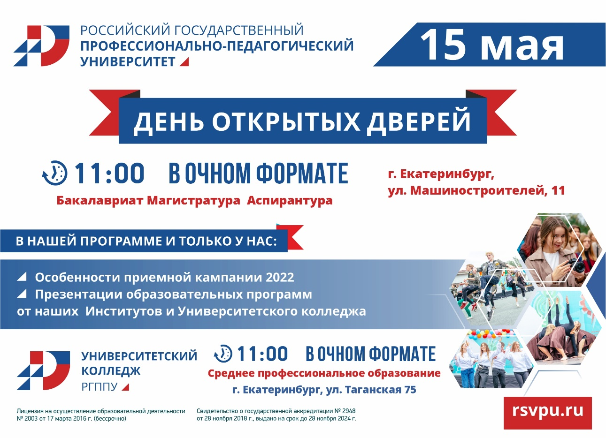
Каждого студента ждет увлекательная студенческая жизнь, творческие коллективы, Школа актива, студенческие отряды и незабываемые эмоции!
МЫ НАУЧИМ ВАС ЗНАТЬ, ЧУВСТВОВАТЬ, УМЕТЬ!
НАШ САЙТ: www.rsvpu.ru

